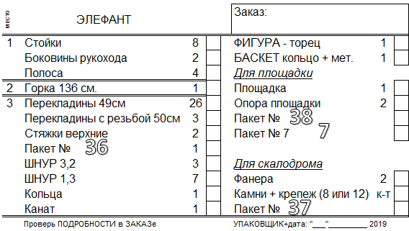

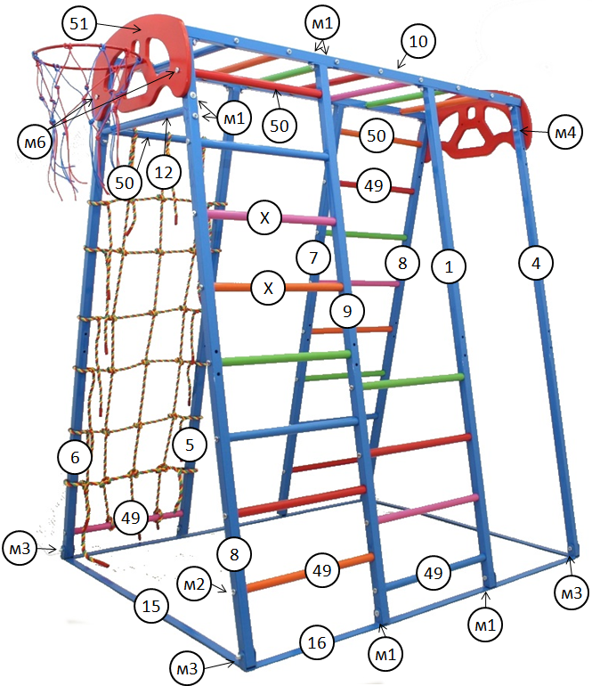

ДОМАШНИЙ СПОРТИВНЫЙ КОМПЛЕКС
ЭЛЕФАНТ (без площадки и скалодрома)

ВНИМАНИЕ!
До СБОРКИ внимательно проверить комплектацию, цветовую гамму, целостность и т.д. Не выбрасывать упаковку пока не соберете изделие. Все ПРЕТЕНЗИИ принимаются до сборки и только при наличии фотографий коробок и упаковки со всеми надписями на них.
2. ОСНОВНЫЕ ТЕХНИЧЕСКИЕ ДАННЫЕ

Минимальный допустимый возраст ребенка, лет | 3
Максимальная допустимая нагрузка, кг. | 80

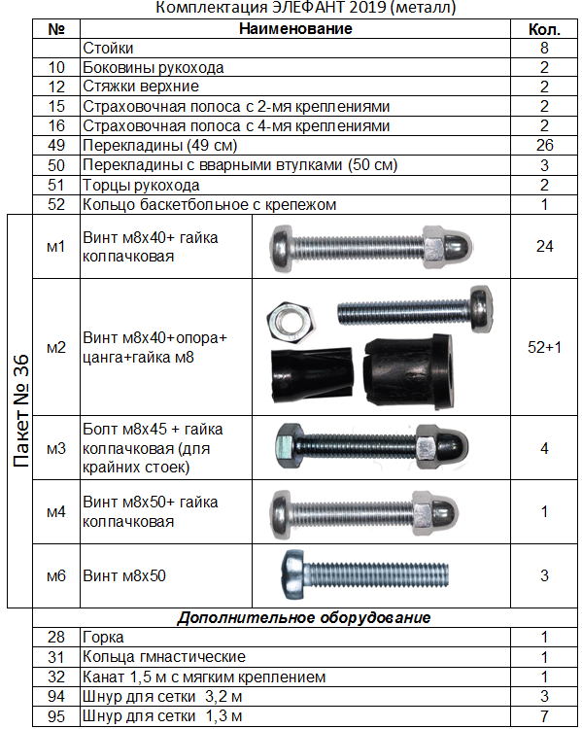

4. ПОДГОТОВКА К ЭКСПЛУАТАЦИИ И СБОРКА
На рис.2 выбрать вариант сборки. Скалодром, лесенку и сетку можно менять местами.
4.1. Крепление перекладин.
Во все большие отверстия (кроме отверстий, куда вставляются перекладины (50)) закрепить цанги, как указано на рис.4. Далее в инструкции ссылки на это действие не будет. Вставить винты в отверстия для перекладин снаружи стойки. Изнутри на винт накрутите опору, цангу и гайку в соответствии с рисунком. Закрутите от руки. НЕ ЗАТЯГИВАЙТЕ до упора. Вставить перекладину в отверстия так, чтобы перекладина полностью оделись на крепеж для перекладин. Если не садится. Можно как на рис.5 подстучать молотком через деревянный брусок. Проверка. Замерьте расстояние по краям лесенки. Для перекладин 49 см +1,5 см=50,5 см. Затянуть с усилием винт так, чтобы цанги разжали опоры и перекладина не прокручивалась. Окончательную подтяжку можно сделать и после полной сборки.
4.2 Сборка рукохода.
В боковины рукохода (10) вставить перекладины (49) и закрепить как п.4.1.
4.3. Сборка лесенок.
ВНИМАНИЕ! Если ДСК с площадкой, то выбрать место установки и при сборке две перекладины не монтировать. На стойках (8 и 9) обозначены (Х). В стойки (8) и (7) вставить верхнюю перекладину (50), а остальные перекладины (49) и закрепить. Аналогично собрать (8-9-1). Верхняя перекладина между стойками (8-9) №(50)!!
4.4. Сборка стоек гладиаторской сетки.
В стойки (5) и (6) вставить перекладины: вверху (50), внизу (49) и закрепить. Связать сетку после полной сборки по рис.6.
4.5. Сборка каркаса.
К собранным лесенкам и гладиаторской сетке прикрутить рукоход крепежом (м1). С другой стороны прикрутите лесенку (1+2) и стойки (3) и (4). Между стойками (1) и (8), (5) и (4) установите стяжки (12).
По нижнему срезу стоек расположить полосы (16) и (15). ВНИМАНИЕ. На рис.3 указано расположение этих полос относительно стоек. Полосы (16) одинаковые. Развернуть полосы (16) наклоном ушек друг к другу. К крайним стойкам полосы (16) крепятся с внутренней стороны стоек. Ушки должны совпадать с направлением стоек. Ушки у крепления (15) расположить СНАРУЖИ комплекса. Зафиксировать полосы по углам креплением (м3), а внутренние креплением (м1).
4.8. Сборка гладиаторской сетки.
См. рис. 11,12,13,14.
4.9. Навеска. Привязать надежно навеску. И перед каждым занятием проверять надежность крепления всех узлов, навески и устойчивость КОМПЛЕКСА.
5. ТРЕБОВАНИЯ БЕЗОПАСНОСТИ. ВНИМАНИЕ!
5.1. ЗАПРЕЩЕНО:
Оставлять детей без присмотра взрослых. При использовании комплекса подстраховка взрослыми обязательна.
5.2. ОБЯЗАТЕЛЬНО проверять перед каждым занятием надежность крепления всех узлов и устойчивость КОМПЛЕКСА.
5.3. Нагрузка на КОМПЛЕКС не должна превышать 80 кг.
5.4. Не допускается самостоятельное изготовление и замена составных частей комплекса взамен полученных в комплекте от завода – изготовителя.
5.5. Для предотвращения ушибов и травм, во время занятий обязательно использовать мягкий мат, расположенный на полу как внутри комплекса, так и снаружи в местах потенциального падения.
5.6.Окончательное решение о допуске детей к комплексу принимает покупатель (пользователь).
6. ПЕРЕВОЗКА И ХРАНЕНИЕ
6.1. Транспортировка производится в упаковке производителя, любым видом транспорта при соблюдении его сохранности.
6.2. Условия хранения соответствует 2(С) по ГОСТ 15150-69. До установки в рабочее положение хранить в упаковке завода-изготовителя в закрытых сухих помещениях с естественной вентиляцией воздуха.

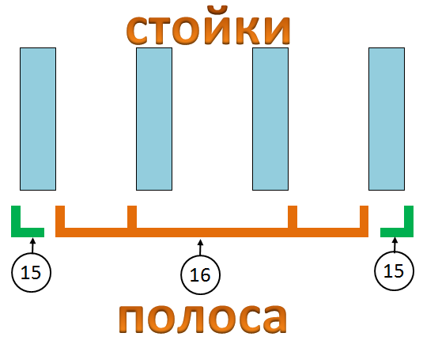
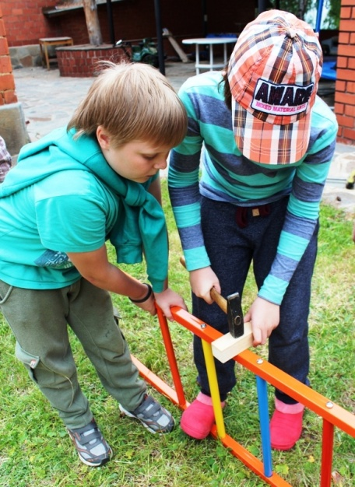

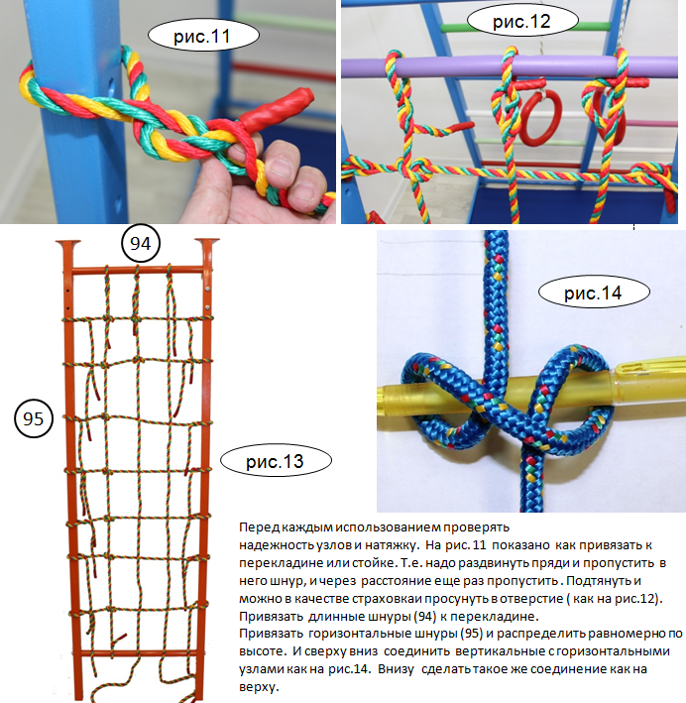

4.6. Сборка площадки. См. рис 8. Между стойками (6) и (8), (9) и (5) вставить опору (13) ушами во внутрь и закрепить болтами (м1). Сверху установить площадку (14) (для пластиковой горки-выступом в сторону горки) и закрепить креплением (м5). Мебельный болт сверху, а гайка эриксона снизу. ВНИМАНИЕ. Из за перекоса сборки и неправильной сборки лесенок Возможно не совпадение отверстий площадки с отверстиями опор.
!!! Подвигать ДСК и площадку, и совместить отверстия.
Мягкая площадка см.рис.7. Прикрутить площадку винтами (м6) к опоре (13), к которой будете монтировать горку. Протянуть шнуры в горизонтальные отверстия в опоре и завязать.
4.7. Сборка скалодрома. См. рис. 8. Прикрутить площадки (14) скалодрома к стойкам (1) и (4) совместив отверстия под крепление (м6) и (м5). Винты для камней разной длины для разных камней. Разложить камни. Распределить винты по камням так, чтобы с обратной стороны винт выступал не менее 6мм. и не более 15 мм. Прикрутить камни шестигранным ключом к фанере. Удобный хват камня должен направлен вверх. Закрутить с усилием так, чтобы исключить проворачивание. Если вы уверены, что не будете переставлять камни, то можно капнуть на обратную сторону камня каплю жидкого герметика или клея.
Если после сборки с обратной стороны сильно выступает винт, то накрутить на него для защиты колпачковую гайку.

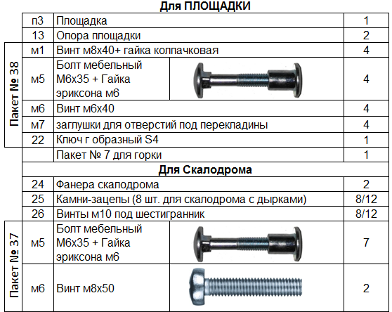

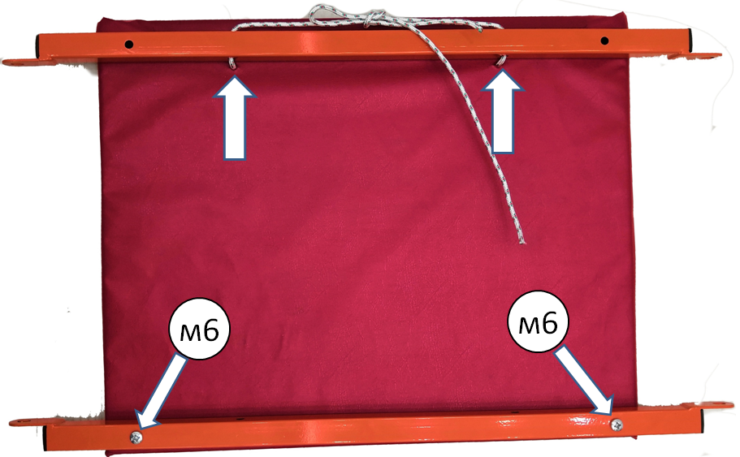
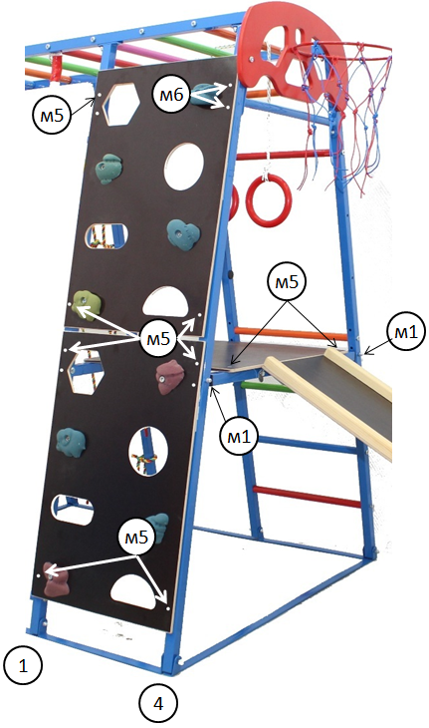

Крепление горок

1. Горка фанерная (рис.22). Перевернуть горку скатом вниз. С противоположной от опоры стороны есть по 3 отметки для прикручивания крючков. Выкрутить уже вкрученные саморезы, установить крючки и прикрутить. Присоединить горку к опоре-перекладине ДСК (см. рис.22). Затянуть гайку и колпачковую гайку между собой для предотвращения раскручивания. Крепление к стяжке не должно быть жестким. Т.е. крючок (52) и болт (74) должны свободно перемещятся.
2. Пластиковая горка (рис.21).
К пластиковой горке снизу приклеена деревянная закладная. Поставить горку на площадку так, чтобы закладная находилась на выступе над маленькими отверстиями для сомарезов. Вкрутить не до упора снизу саморезы в закладную. Должен оставаться люфт, для предотвращения раскола закладной.
3. Горка нержавейка.
Прикрутить боковины (94) к скату горки (93) в места, помеченные на боковинах и скате.
Присоединить горку аналогично п.1.

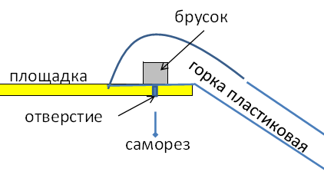
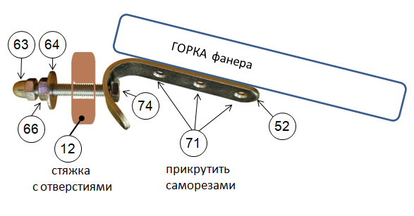

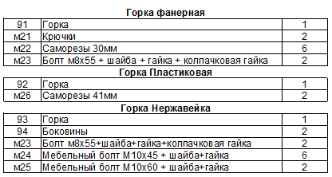
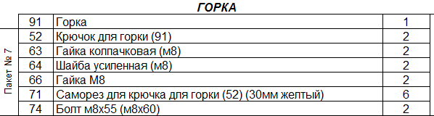
рис.22
Рис.21.

